# LABORATORIUM 7.

# Zadanie 7.1.

## Część I:

W zadaniu było trzeba uruchomić docker swarm i postawić na nim usługę nginx

Komendy:

1. docker swarm init
2. docker service create --name ngweb --replicas 1 --publish 8080:80 nginx

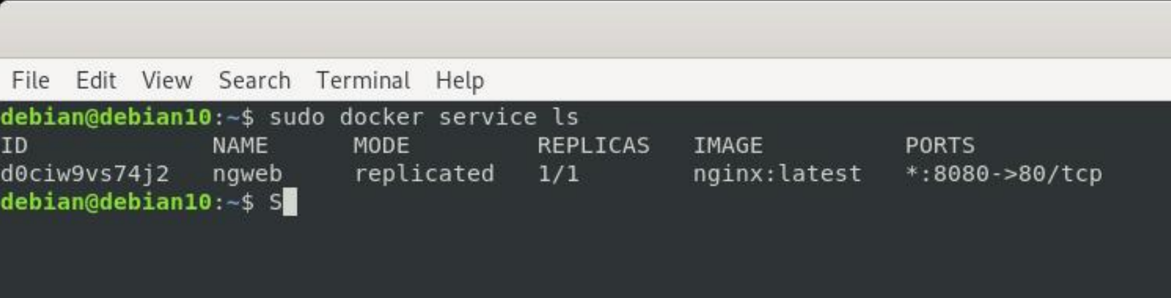

## Część II:

W zadaniu było trzeba przeskalować usługę na 5 instancji.

Komendy:

* docker service update ngweb --replicas 5

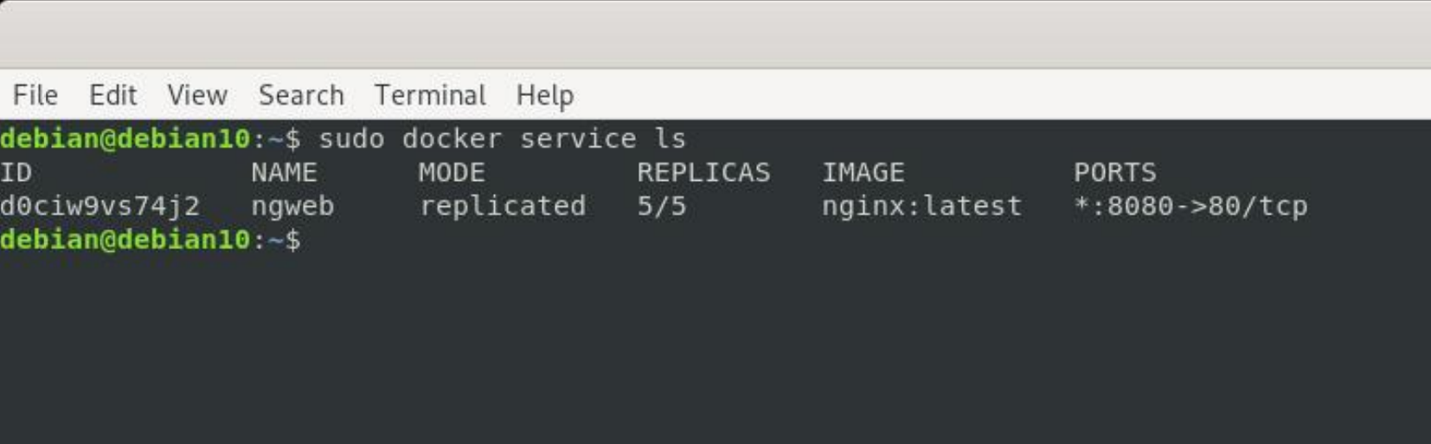

## Część III:

W zadaniu było trzeba zasymulować jednoczesną awarię 3 instancji.

Komendy:

* docker container rm –f <id>

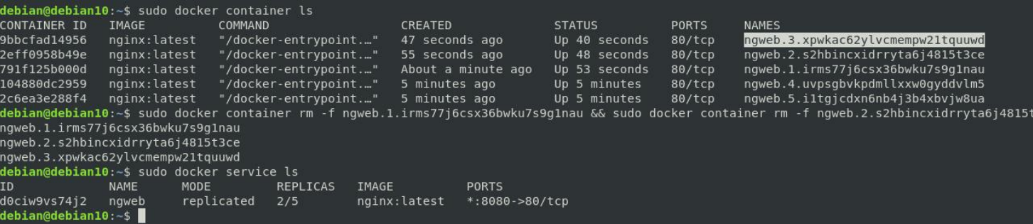

Usługi uruchomiają się ponownie po kilku sekundach: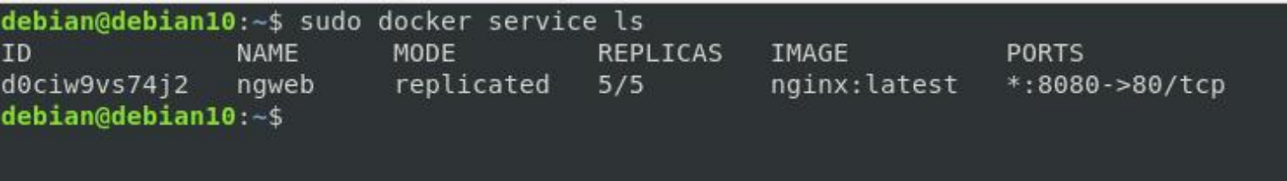

Wniosek:

Usługa Docker Swarm to bardzo narzędzie, które strzeże up-time’u naszej aplikacji.

# Zadanie 2:

W zadaniu było trzeba przerobić plik docker-compose usługi LAMP na docker swarm:

Zawartość pliku docker-stack.yml:

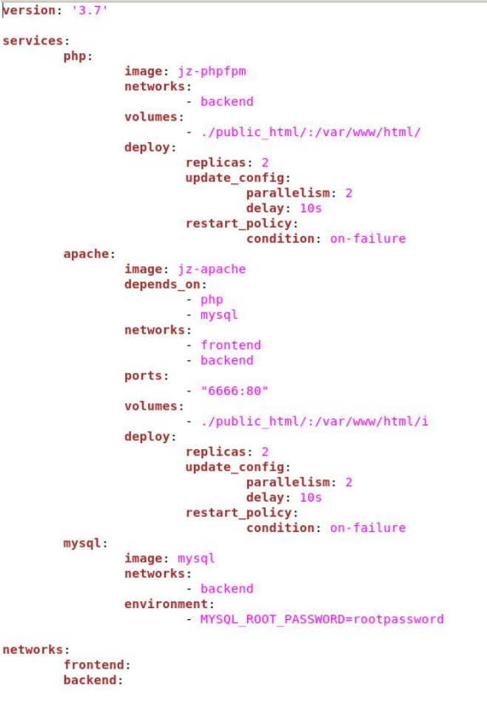

Usługi:

* php - przetwarzanie plików PHP
* apache - dostarczanie zawartość strony

Polecenie uruchamiające cały docker-stack: docker stack deploy -c /home/debian/Documents/Docker/Lab_7/LAMP/docker-stack.yml lamp

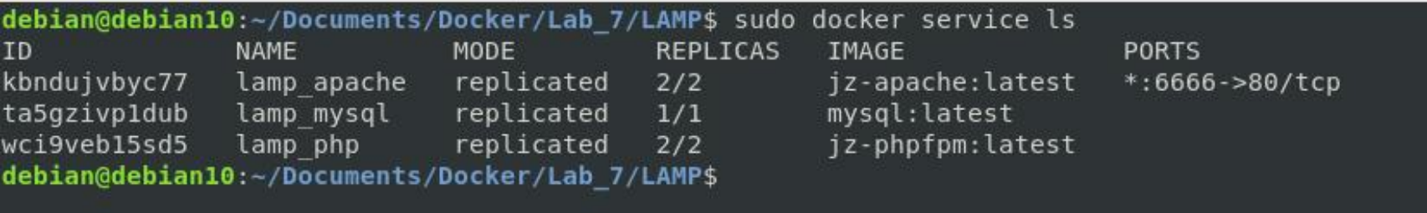

Działanie usługi:

